Составитель :Маер Елена Владимировна ,учитель географии,
классный руководитель 10 класса
МКОУ Киргинцевская СОШ

Классный час

Новое время — новые профессии

Цели:
познакомить учащихся с новыми профессиями, необходимыми качествами, требующимися для каждой специальности;
дать возможность учащимся “примерить” на себя разные профессии.
формирование теоретических представлений и понятий, связанных с миром профессий;
информирование учащихся о многообразие мира профессий;
активизация умственной активности;
поддержание атмосферы творческого поиска;
Форма проведения: деловая игра.
Оснащение: компьютер, проектор, интерактивная доска, презентация.

Вступительное слово учителя
(Мотивационная беседа)
- Наш разговор сегодня я хочу начать со слов Р. Рождественского: “Свой путь мы выбираем сами”. Рождественский пишет: “У каждого человека есть свобода выбора. И выбор этот должен быть разумен». Выбор существует ежедневно, сиюминутно. Равный по своей серьезности, неодинаковый по своим последствиям. Шагнуть или не шагнуть? Промолчать или ответить? Стерпеть или не стерпеть? Превозмочь или отступить? Да или нет? Куда пойти учиться? Как жить? Что делать?” И что мы выберем, то и пожнем.

– В последнее время на рынке труда появились совершенно новые профессии, названия которых не всегда даже запоминаются.
Чтобы стать настоящим профессионалом, прежде всего надо правильно выбрать профессию. Какой выбор можно считать правильным? Выбор, сделанный с учётом своих возможностей – интеллектуальных, физических, психологических. Однако этого недостаточно. Ваши возможности могут полностью соответствовать требованиям профессии. Но если эта профессия не пользуется спросом на рынке труда, то они не будут востребованы.
По данным социологических исследований, в нашей стране более половины выпускников высших учебных заведений работают не по специальности. Это и потерянные годы учёбы, и выброшенные на ветер деньги. Между тем выпускник 9 или 11 класса может выбрать профессию, руководствуясь своими способностями и требованиями рынка труда, а не соображениями престижа.
Откуда появляются новые профессии и что же означают незнакомые названия?
“Медиапленнер”, “криэйтор”, “бренд-менеджер” привлекают внимание и вызывают необъяснимый трепет, особенно у людей старшего поколения.
С развитием рыночных отношений в условиях конкуренции у любого производителя возникает необходимость так преподнести свой товар, чтобы он стал узнаваемым и раскупаемым. Появились специалисты, которые занимаются продвижением новых товаров на рынке: супервайзеры, мерчендайзеры, промоутеры, менеджеры по рекламе.
На Западе эти профессии возникли гораздо раньше, чем в России. Поэтому недавно появившиеся специалисты выходят на российский рынок с уже готовыми иноземными названиями. В современных экономических условиях у потребителя большой выбор. Чтобы помочь ему разобраться в обилии товаров и услуг, появляются новые специалисты, которые, достигая высот профессионализма, оправдывают необходимость существования своей профессии.
II. Деловая игра
– Сегодня мы проведем деловую игру: один день из жизни компании “Виктория”. Я представляю генерального директора (Елена Владимировна) и сотрудников компании (учащиеся класса).
Генеральный директор: Господа, мы собрались на очередное совещание. Наша фирма вот уже второй год занимается производством и сбытом школьной формы. Хочу представить вам известного имиджмейкера Стенин Иван
Имиджмейкер: Доброе утро, господа. Моя профессия – имиджмейкер. Имиджмейкер помогает создать образ преуспевающего человека. Он определяет типаж клиента, опираясь на линии его фигуры и лица, подбирает одежду, прическу и обувь, выявляет стиль, создает профессиональный образ и даже корректирует поведение клиента. Имиджмейкеру необходимо знать правила макияжа, стилей одежды, основы психологии и этикета, значение поз, жестов, мимики. Он может научить грамотной речи, использованию специальной терминологии. Должен уметь предугадывать ситуации, разбираться во всех мелочах, убедить клиента в важности перемен во внешности, в поведении, в речи.
Сегодня я приглашена для консультации. Каждый преуспевающий бизнесмен должен выглядеть безупречно. Таким образом, господа, ваш внешний вид имеет очень большое значение для ведения дел. Будьте всегда на высоте и не забывайте, что вы лицо компании. .(Видео о профессии)

Генеральный директор: Прошу представить результаты своей работы маркетологов.
Рассказ о профессии маркетолога (Головач Людмила).
1. Маркетолог (буквально “изучающий рынок”). Проводит маркетинговые исследования по предложениям и спросу на определенную продукцию.
Главная задача маркетолога: знать законы рынка, чтобы использовать их для достижения максимального результата в бизнесе.
В чем заключается работа маркетолога?
1. Маркетолог должен выяснить: почему тот или иной товар (услуга) привлекает покупателей. Почему карамель “Порыв ветра” пользуется большей популярностью, чем конфеты “Лежебока”? Кто чаще покупает эти конфеты: пенсионеры, школьники или домохозяйки?
2. На основе исследований рынка специалист составляет маркетинговый план, на базе которого руководство принимает решение о товарном ассортименте.
Маркетолога отличает творческий подход к работе: создание интересной и востребованной продукции, организация рекламной кампании, налаживание эффективной системы реализации, продвижение товара на рынке.
3. Участвует в создании рекламы и обеспечении рекламы. Он не занимается созданием рекламы, а определяет главное – общие направления и целевую аудиторию (т.е. ту часть населения, которую в большей степени может заинтересовать предлагаемый товар). Например, ролик, рекламирующий жевательную резинку, вряд ли заинтересует пенсионеров. Для выявления целевой аудитории и ее отношения к той или иной продукции проводятся различные опросы, интервью, анкетирование.
Как говорят специалисты-маркетологи, их работа – это технология (разработка стратегий) и искусство (работа с людьми, требующая душу, талант, воображение). Хотя маркетолог не контактирует напрямую с клиентами, значительную часть его деятельности составляет изучение их мнений, характеров, особенностей.
Необходимые качества маркетолога:
склонность к умственной, аналитической работе;
творческие способности;
интуиция;
нестандартный взгляд на привычные вещи и явления;
умение стойко переносить неудачи;
делать выводы даже из явно “провалившегося” дела.
Маркетолог – активный, неугомонный человек, умеющий добыть информацию, чтобы не отстать от времени. .(Видео о профессии)

Генеральный директор: Итак, мы теперь представляем всю стратегическую картину нашего производства. Прошу сотрудников компании ознакомить гостей с вашими профессиями.
Выступления сотрудников. .

2.Попов Виталя
Бренд-менеджер (бренд от англ. – клеймо) – основной носитель и реализатор идеи бренда.
Бренд – хорошо знакомая торговая марка.
Работа бренд-менеджера: он должен придумать торговую марку фирмы и сделать ее известной и хорошо узнаваемой, продукция должна отличаться.
На какие категории населения ориентирована продукция?
Как представить продукт, чтоб он хорошо запомнился?
Должен знать законы рекламы, информацию о рынке, о конкурирующих фирмах, маркетинг, связи с общественностью.
Качества: надежность, ответственность, организованность, самостоятельность, инициативность, энергичность, способность к творчеству, коммуникабельность.
Образование: высшее экономическое образование в области маркетинга; участие в семинарах или мастер-классах по бренду.(Видео о профессии)
3. Кошелев Сергей
Арт-директор (то же самое, что и криэйтор):
уделяет больше внимания художественному направлении в деятельности компании;
разрабатывает макеты журналов, книг, газет;
решает все вопросы, связанные с дизайном; отвечает за строгое соблюдение единого фирменного стиля всех выпускаемых печатных изданий.
Работают арт-директоры в рекламных агентствах, на радиостанциях, в телевизионных компаниях, издательских домах, web-студиях.
Образование: нигде таких специалистов не готовят; в эту профессию приходят художники, дизайнеры, с высшим художественным и высшим филологическим образованием.
Должен обладать:

творческими способностями;
творческим чутьем;
творческой смелостью;
гибкостью мышления;
хорошо развитым воображением;
незаурядным чувством юмора;
безупречным вкусом;
широким кругозором;
владеть даром убеждения и презентационными навыками, т.е. уметь представить свою идею заказчику.

Должен уметь:
работать с людьми;
быть коммуникабельным;
генерировать яркие, нестандартные, продаваемые идеи;
разбираться в журналистике и психологии, основах менеджмента и маркетинга;
всегда находиться в курсе последних событий, нововведений, тенденций и технологических идей в сфере пиара, рекламы и средств массовой информации.
Отличие в работе криэйтора и художников, музыкантов, писателей:
Художник, музыкант, писатель прежде всего стремится реализовать себя в творческом процессе, вложить в него свои мысли, вкусы, настроение или фантазию.
Идеи криэйтора непременно должны работать здесь и сейчас. (Видео о профессии)
5. Головач Людмила
Логистик (логист) – (от греч. “искусство вычислять, рассуждать”)
От них зависит финансовое благополучие многих компаний. Они экономят деньги, а не зарабатывают их.
Основная задача: при минимуме затрат достичь максимальной пользы и прибыли.
Сфера деятельности: разнообразные торговые, складские и транспортные операции.
Цель: достижение эффективности каждого подразделения и максимальной экономии средств и ресурсов.
По выражению одного из журналистов, логист – это профессиональный скряга.
Функции логиста:
связать воедино все звенья и цепочки “закупка – перевозка – растаможивание – страхование – складирование – упаковка – продажа”;
оценивать результативность и вероятные последствия того или иного решения;
принимать участие в планировании производства и рынков сбыта;
Логисту необходимо иметь:
аналитический ум и системное мышление; интуицию;
умение быстро находить выход из сложных ситуаций;
навыки общения с людьми;
глубокие знания математики, техники, экономики, действующего законодательства и принципов бизнеса.
Хорошим логистом может быть игрок по природе, наделенный талантом передвигать товары и грузы, подобно фигурам на шахматной доске.
Где готовят логистов: Высшая школа экономики, Государственный университет управления.
Во многих странах логистам удается полностью исключить пребывание любой продукции на складах. Например, на заводах немецкого автомобильного концерна “Фольксваген” недавно ликвидировали все склады для хранения комплектующих деталей. Было решено подвозить эти изделия малыми партиями с таким расчетом, чтобы их хватало на одну рабочую смену. В результате нововведения компания значительно сэкономила на арендной плате, расходах на свет и отопление, на зарплате складских работников. По утверждению специалистов, сокращение так называемых логистических издержек всего на 1% способно привести к увеличению объемов продаж на 10 %, что является заветной мечтой любого предприятия.(Видео о профессии)
6. Стенин Иван
Медиапленнер – специалист рекламного агенства. Он отвечает за выбор подходящих средств массовой информации для размещения рекламных материалов.
Медиапленнер планирует и дает рекомендации по наиболее выгодному вложению средств, выделяемых на рекламирование того или иного товара, раскрутку названия фирмы либо торговой марки – бренда. Другими словами, он определяет круг газет, журналов, радио- и телеканалов, даже Интернет-изданий, которые смогли бы обеспечить максимальную доступность рекламной информации той аудитории, которая является потенциальным потребителем продукции.
Эта профессия появилась совсем недавно, в начале 90-х годов.
Необходимые качества:
эрудированность и интеллект;
хорошее знаний существующих на сегодняшний день средств массовой информации, их направленности и аудиторий;
ориентирование в интересах, вкусах, предпочтениях разных групп населения;
уметь предугадать, какая информация, событие, издание и программа смогут заинтересовать н6а данный момент;
находиться в курсе политических, культурных событий, всех новинок в мире прессы, теле- и радиовещания, Интернет-изданий.
При приеме на должность медиапленнера отдается предпочтение выпускникам технических и экономических вузов. Специально на медиапленнера не обучают, так как это новая профессия.(Видео о профессии.)
7. Попов Виталя
Мерчендайзер – специалист, который выигрышно представляет товары своей фирмы.
Задача мерчендайзера: покупатель, придя в магазин, должен приобрести товар именно его компании.
Обязанности мерчендайзера:
выигрышно подать товар своей фирмы: повесить плакат с видом товаров именно там, где нужно, чтобы покупатель захотел приобрести только его;
поддерживать порядок на полках: покупателю неприятно брать в руки запыленную или помятую коробку;
следит за сроками годности продукции и за тем, чтобы каждый товар имел ценник: ведь иногда именно стоимость товара играет решающую роль в покупке товара;
следит за спросом продукции, за ценами конкурентов на аналогичный товар; все сведения представляет в маркетинговый отдел компании и таким образом влияет на процесс продаж.
Мерчендайзеру необходимо знать:
психологию покупателя;
как сделать хорошее освещение;
уметь расположить рекламные стойки в магазине;
уметь так расположить полки, витрины, чтобы у покупателя была возможность свободно подойти к товарам.
Обучение профессии мерчендайзера проводится на рабочем месте. Это не основное дело всей жизни, а лишь начальная ступенька в карьере.
Супервайзер организовывает и контролирует работу мерчендайзеров и торговых представителей (неправильно выставлен товар, неудачно расположен рекламный плакат).(Видео о профессии)
Генеральный директор: Господа, вы познакомились со всеми специалистами фирмы “Виктория”. Теперь прошу пройти в свои отделы и разработать проекты по направлениям работы. Приглашаем наших гостей участвовать в работе всех отделов компании.
Задания для рабочих групп:
Группа бренд-менеджеров Головач Л.: придумать свой брэнд – торговую марку.
Группа криэйторов :Попов В. предложить разный дизайн школьной формы.
Группа логистов Кошелев С.: продумать, как сэкономить время, деньги компании.
Группа медиапленнеров Стенин И.: придумать рекламные акции.
Группа мерчендайзеров: написать рекламную статью.
Работа в группах:
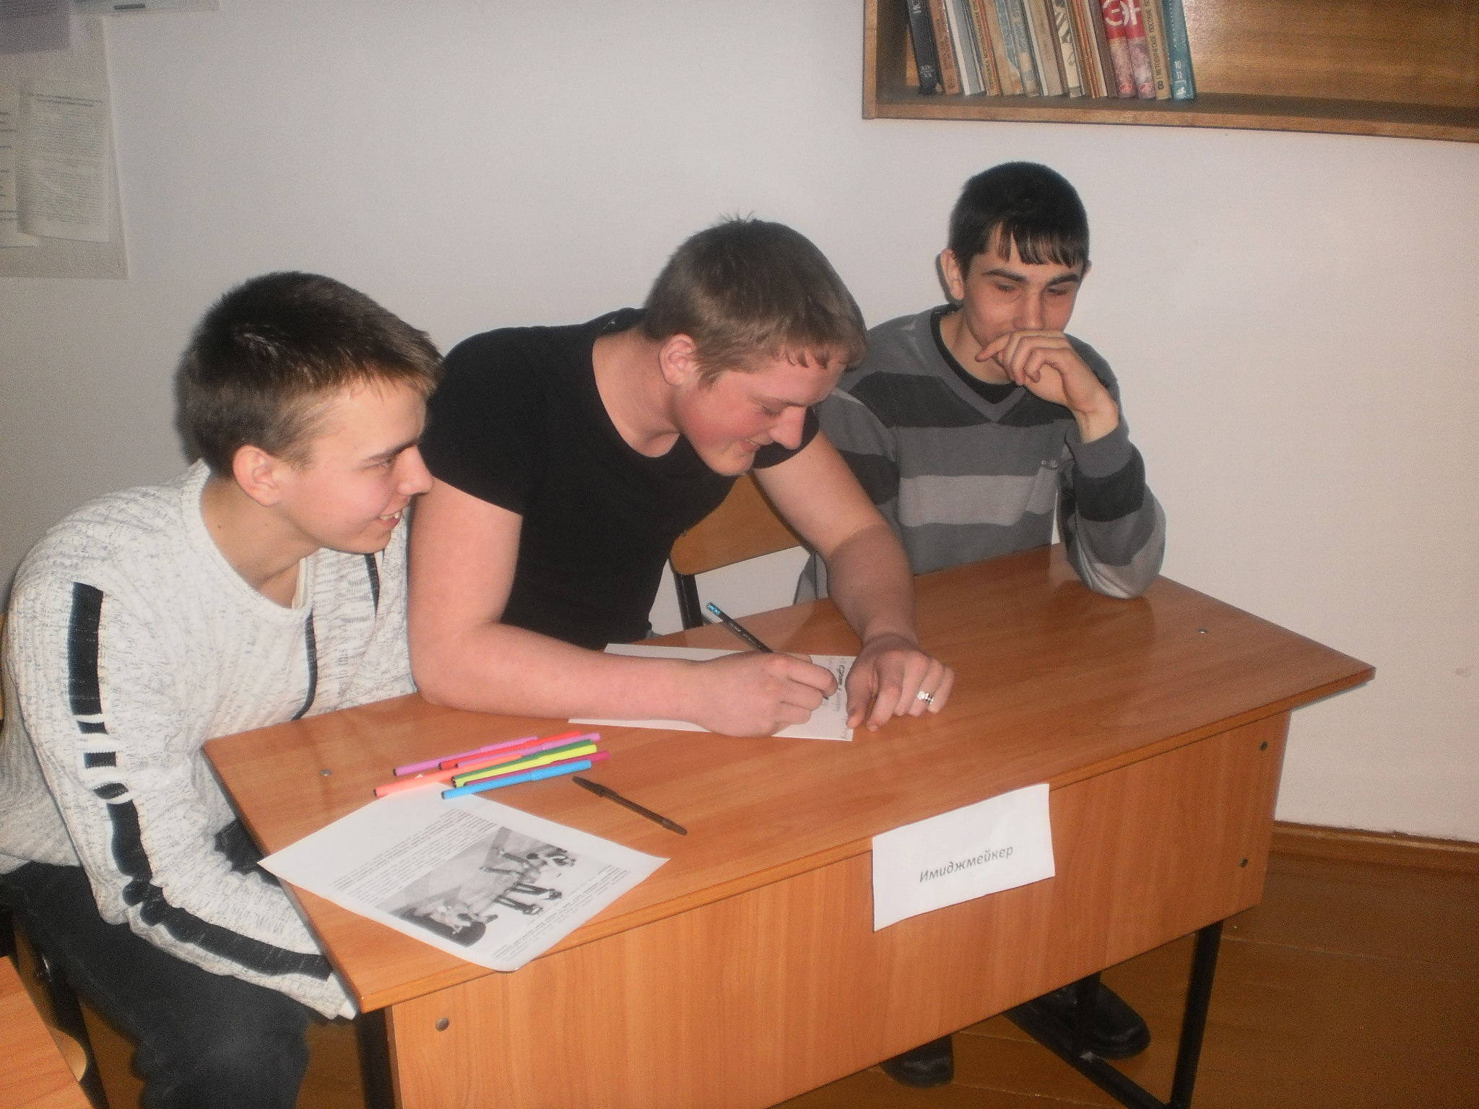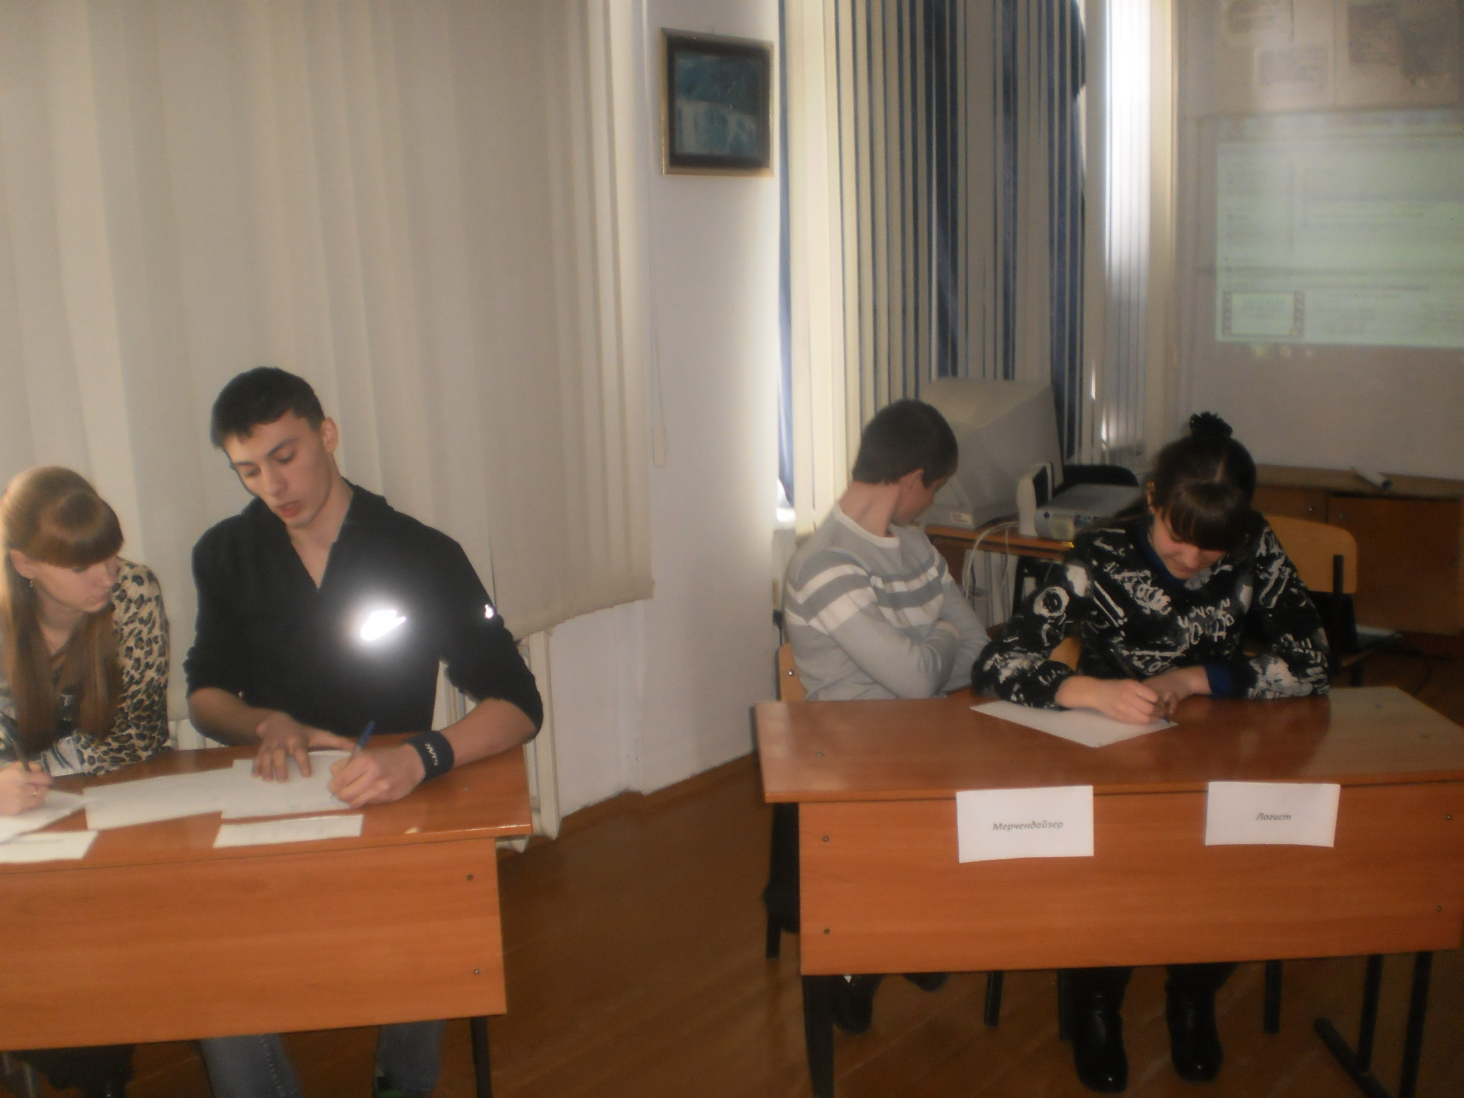
Генеральный директор: Всем группам дается 5 минут, для того чтобы подготовиться и устроить презентацию вашего проекта. Регламент – 2 минуты.
Подготовка проектов и выступления групп. Все проекты и рисунки вывешиваются на доске.
Генеральный директор: Итак, господа, за короткий срок нам удалось разработать проект новой коллекции нашей компании “Виктория”. Вы показали все необходимые качества новых профессий: хороший вкус, творческую смелость, гибкость мышления, умение работать с людьми.
Надеюсь, что время, проведенное с нами, принесло много положительных эмоций.
Рефлексия: Итак, сегодня вы узнали о новых профессиях и примерили их на себя, и это поможет вам определиться в выборе профессии. Что нового и интересного вы узнали на классном часе? (ответы учащихся)
А теперь давайте немного отдохнем:

Игра называется «Он и она». Я называю профессию в женском роде, например: «Она – актриса», а вы должны назвать ее в мужском роде: «Он – актер» и так далее. Когда я называю профессию в мужском роде, вы должны назвать ее в женском. Итак…
Она – учительница, он… (учитель)
Она – проводница, он… (проводник)
Она – доярка, он… (дояр)
Она – писательница, он… (писатель)
Она – балерина, он… (танцовщик)
Она – художница, он… (художник)
Она – швея, он… (портной)
Она – запевала, он… (запевала)
Она – стюардесса, он… (стюард)
Она – медсестра, он… (медбрат)
Он – доктор, она… (доктор)
Он – певец, она… (певица)
Он – летчик, она… (летчица)
Он – космонавт, она… (космонавта (разг.))
Он – пилот, она… (пилот)
Он – укротитель, она… (укротительница)
Он – водолаз, она… (водолаз)
Он – строитель, она… (строитель)
Он – кочегар, она… (кочегар)
Он – профессор, она… (профессор)
Он – сторож, она… (сторожиха (разг.))
Он – рыбак, она… (рыбачка)
Он – матрос, она… (матрос)
Он – стрелок, она… (стрелок)
Он – маляр, она… (малярша (разг.))
Он – поэт, она… (поэтесса)
Он – электрик, она… (электрик)
Он – лифтер, она… (лифтерша)
Он – носильщик, она… (носильщик)
Он – рабочий, она… (рабочая)
Он – каменщик, она… (каменщик)
Он – портной, она… (портниха)
Он – мельник, она… (мельник)
Он – музыковед, она… (музыковед)
Он – машинист (поезда), она… (машинист)
Он – машинист (за пишущей машинкой), она… (машинистка)
Он – оператор, она… (оператор)
Молодцы!
Заключительное слово учителя:
Ребята! Определите, какое профессиональное образование вам необходимо. Выберите направление, уровень и форму своего профессионального обучения и стремитесь его получить.
На земле очень много профессий.
О профессии каждый мечтал.
Есть профессии – нежная песня.
Есть профессии – литый металл.
Но всегда – и как было когда-то,
И сейчас в двадцать первый наш век –
Я хочу пожелать вам, ребята…
Чтобы вырос из вас Человек!
Предлагаю вашему вниманию перечень учебных заведений Белгородской области.
И в заключение хочется вспомнить слова Томаса Карлейля: “ Самый несчастный из людей тот, для которого в мире не оказалось работы”.

